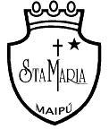**GUIA DE AUTOAPRENDIZAJE Nº10ARTES VISUALES**

**1º BÁSICO**

|  |  |
| --- | --- |
| **Objetivo de Aprendizaje**:  **(OA1)** Expresar y crear trabajos de arte a partir de la observación del: entorno cultural: personas y patrimonio cultural de Chile.  **Contenido: Patrimonio cultural de Chile**  **Recursos digitales:** [**https://youtu.be/vANAnNCIong**](https://youtu.be/vANAnNCIong)  **Recurso digital sugerido:**  <https://www.youtube.com/watch?v=-39Lck9Gv1o>  **correo electrónico:**artestecnologia.smm@gmail.com | |
| El desarrollo de las guías de auto aprendizaje puedes imprimirlas y archivarlas en una carpeta por asignatura o solo puedes guardarlas digitalmente y responderlas en tu cuaderno (escribiendo sólo las respuestas, debidamente identificadas, N ° de guía, fecha y número de respuesta) |

El patrimonio cultural es la herencia cultural propia del pasado de una comunidad, mantenida hasta la actualidad y transmitida a las generaciones presentes. Los monumentos nos hablan de nuestra historia y también de lo que somos en el presente. Son lugares importantes para las personas y los pueblos...

**Actividad**

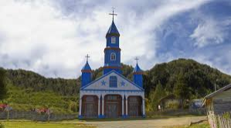**I.- Observa estos 5 lugares que son patrimonio cultural de nuestro país, luego une con una línea con sus nombres.**

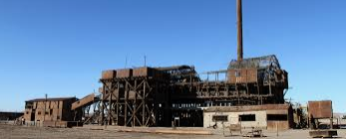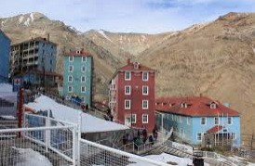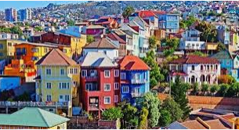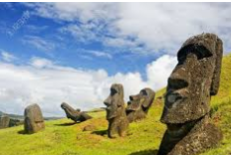

Ciudad minera Sewell

Oficinas salitreras: Humberstone y Santa Laura

Barrio histórico ciudad de Valparaíso

Parque nacional de Rapa Nui

Iglesias de Chiloé